本校101學年度第2學期高中部優良學生選舉投票暨開票活動紀錄（102.3.20）
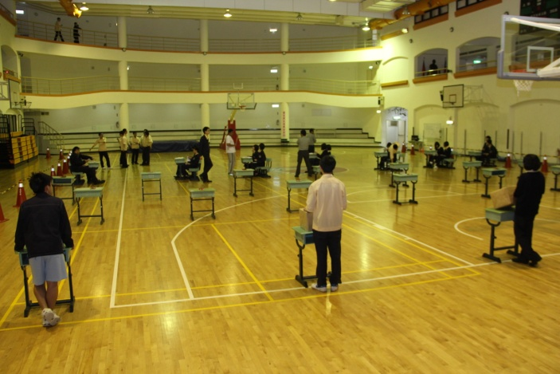 |  | 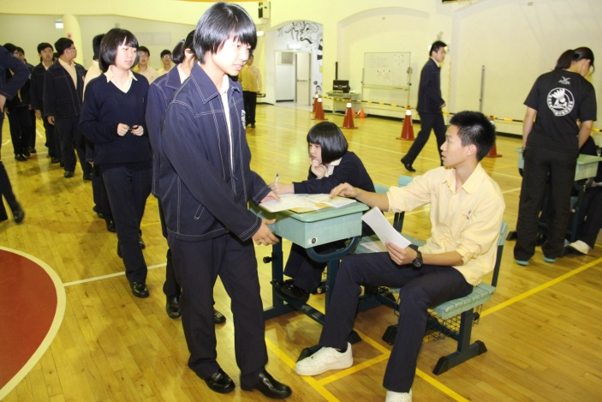
說明：101-2高中部優良學生投票會場 |  | 說明：第42屆班聯會成員擔任發票員
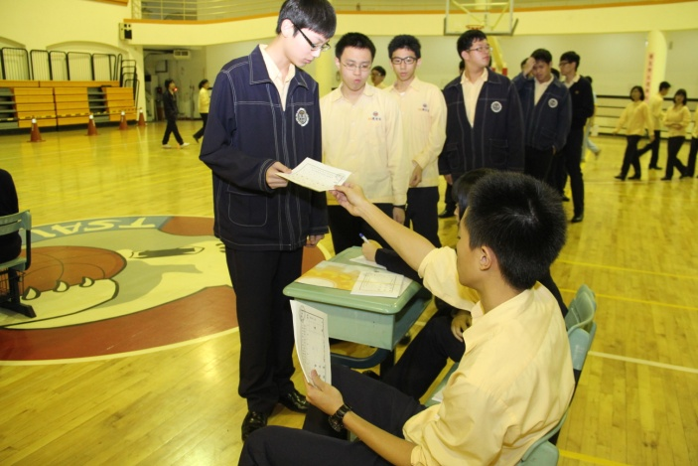 |  | 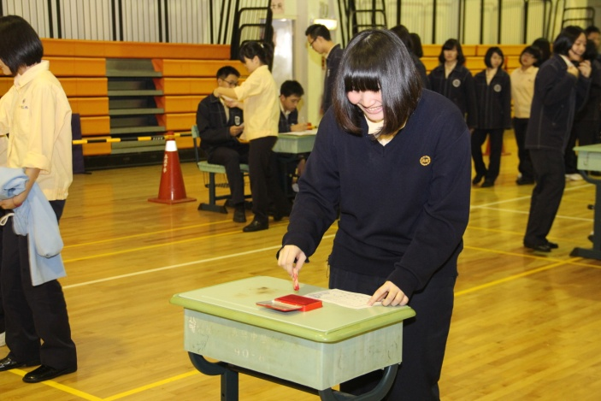
說明：第42屆班聯會成員擔任發票員 |  | 說明：全體學生圈選自己心中最理想的優良學生
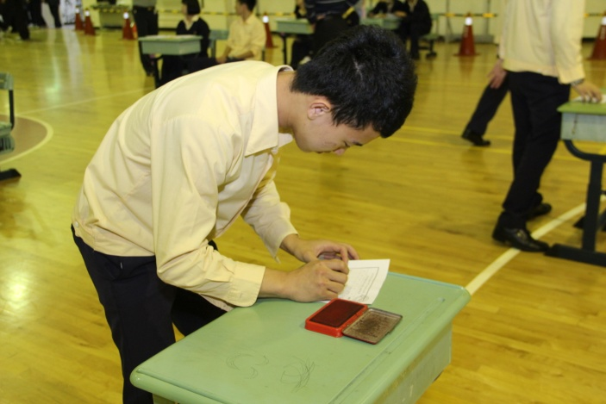 |  | 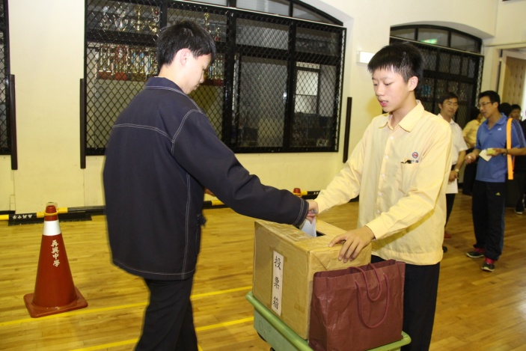
說明：全體學生圈選自己心中最理想的優良學生 |  | 說明：全體學生就心中理想人選投下自己神聖的一票
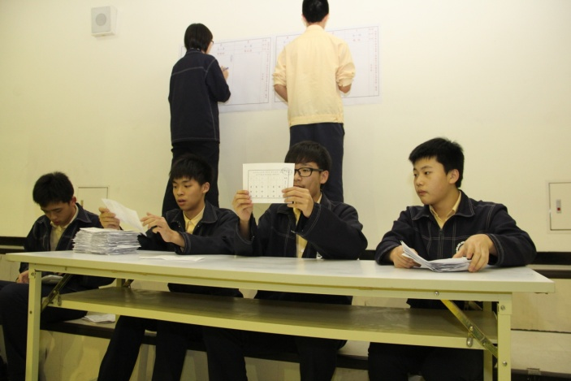 |  | 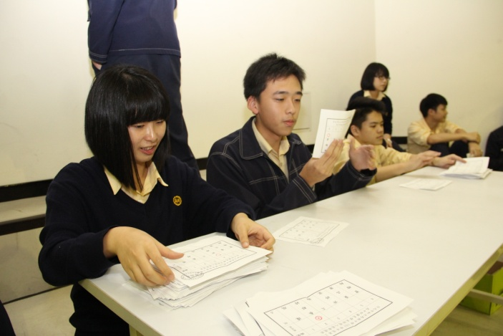
說明：101-2高中部優良學生開票會場 |  | 說明：全體學生就心中理想人選投下自己神聖的一票

